№2

1.**№ 159.** Ре­ши­те не­ра­вен­ство  http://sdamgia.ru/formula/b4/b4c4316f3ec2dd5f5c181aa02557c5c6p.png  и опре­де­ли­те, на каком ри­сун­ке изоб­ра­же­но мно­же­ство его ре­ше­ний.

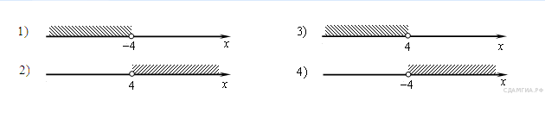

1)   
2)   
3)   
4)

**2. № 311310.** Ре­ши­те не­ра­вен­ство 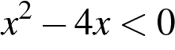.

1) http://sdamgia.ru/formula/f7/f76184ee855a8b328682d18ffeeabfd2p.png  
2) http://sdamgia.ru/formula/dd/dd52b310d239167f38025c44ea1887d5p.png  
3) http://sdamgia.ru/formula/4d/4d72ef08ca52d1ea6e517f666c77c5d2p.png  
4) http://sdamgia.ru/formula/2d/2d7e2282b6fad0b6a0d65e6a76e673d9p.png

**3. № 311419.** Ре­ши­те не­ра­вен­ство  http://sdamgia.ru/formula/1c/1c70aa980d9b0dbf8ef43bfe8d0c5c0dp.png.

1) 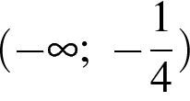  
2) http://sdamgia.ru/formula/40/404c420ae321bc72db8d85942b01af67p.png  
3) http://sdamgia.ru/formula/c8/c86b6fd2571d4aa78b13bc5d619206b1p.png  
4) http://sdamgia.ru/formula/92/92c39d77adb8dd9b4e146dd1e8d5354cp.png

**4. № 311672.** Ре­ши­те си­сте­му не­ра­венств

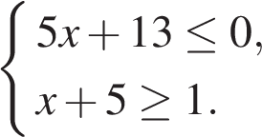

На каком ри­сун­ке изоб­ра­же­но мно­же­ство её ре­ше­ний?

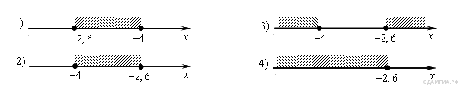

1)   
2)   
3)   
4)

**5. № 314557.** Ре­ши­те не­ра­вен­ство

http://sdamgia.ru/formula/70/70de3a1fed3f1894280f745ffd7d5af4p.png

и опре­де­ли­те, на каком ри­сун­ке изоб­ра­же­но мно­же­ство его ре­ше­ний.

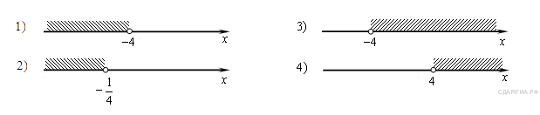

1)   
2)   
3)   
4)

**6.  № 314596.** Ре­ше­ние ка­ко­го из дан­ных не­ра­венств изоб­ра­же­но на ри­сун­ке?

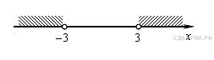

1) 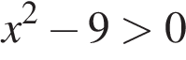  
2) 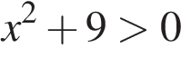  
3) 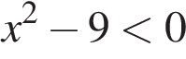  
4) 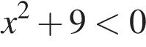

**7. № 316312.** Ре­ши­те не­ра­вен­ство: 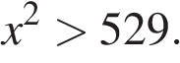

1) http://sdamgia.ru/formula/3c/3c3984f4dbee9bbbd4790b87c06b80c6p.png  
2) http://sdamgia.ru/formula/82/828a2744e993c97cf40ed95677bab0d1p.png  
3) http://sdamgia.ru/formula/0a/0af4d061fdc8f5ca4aec05e6bf645e97p.png  
4) http://sdamgia.ru/formula/41/412861e483c4a169fe2498da8877ebbdp.png

**8.  № 316338.** Ре­ши­те не­ра­вен­ство: 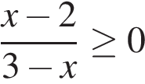

На каком из ри­сун­ков изоб­ра­же­но мно­же­ство его ре­ше­ний?

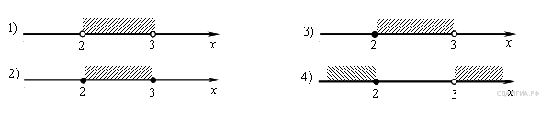

1)   
2)   
3)   
4)

**9. № 319930.** При каких зна­че­ни­ях *a* вы­ра­же­ние 5*a* + 9 при­ни­ма­ет от­ри­ца­тель­ные зна­че­ния?

1) 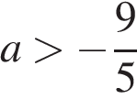  
2) 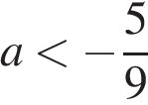  
3) 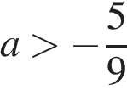  
4) 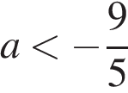

**10.** **№ 338481.** Ре­ши­те не­ра­вен­ство http://sdamgia.ru/formula/d1/d17173665fd6cee5e026e4a54e06a68cp.png

1)(−4; +∞)  
2)(−12; +∞)  
3)(−∞; −4)  
4) (−∞; −12)